【国内店舗数 最多更新中！※】バンダイ公式の「ガシャポン®」大型専門店が登場
『ガシャポンバンダイオフィシャルショップ』未来屋書店山崎店
2024年1月26日(金)オープン！
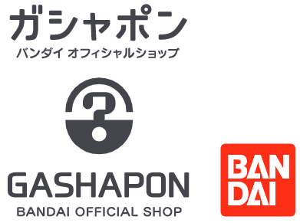
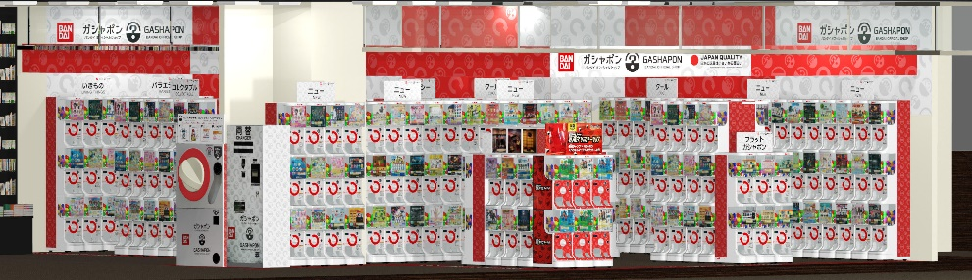

イオングループの株式会社未来屋書店（本社：千葉県美浜区、代表取締役社長：松田裕史 以下、未来屋書店）は、2024年1月26日(金) 兵庫県宍粟市イオン山崎店3階、未来屋書店山崎店内に「ガシャポンバンダイオフィシャルショップ」未来屋書店山崎店をオープンいたします。
近年カプセルトイ業界では、大型のカプセルトイ専門店が増加し、身近なエンターテインメントとして多くのお客さまに楽しまれています。当社は株式会社バンダイナムコアミューズメントとの新たな取り組みとして2022年12月にはじめて「ガシャポンバンダイオフィシャルショップ」を未来屋書店内に導入し、今回24店舗目となります。当ショップではバンダイの新商品を全て取りそろえ、ここでしか味わえない「ガシャポン体験」を提供することで、「ガシャポン」の新たな魅力を発信していきます。
また書店ならではのガシャポン体験をお届けするべく、随時お客さまへキャンペーン情報の発信等を行ってまいります。さらにガシャポン売り場、本売り場それぞれで相互総客を目的とした売り場イメージの統一や各種告知も実施していく予定です。
※国内最多店舗数：バンダイナムコアミューズメント調べ

▼『ガシャポンバンダイオフィシャルショップ』の魅力
1：バンダイのカプセルトイ新商品をすべて取りそろえている！
2：オンライン店で購入した商品を店舗にて受け取ることができる！
3：オフィシャルショップならではの「ガシャポン体験」ができる！
※オンライン店で購入した商品の店舗受け取りは、現在準備中です。あらかじめご了承ください。

施設概要
施設名称 | ガシャポンバンダイオフィシャルショップ未来屋書店山崎店
所在地 | 兵庫県宍粟市山崎町中井字城下10 イオン山崎店3F
営業時間 | 10:00～20:00
施設面積 | 49.7㎡（約15.0坪） | 設置面数 | 300面
公式サイト | https://bandainamco-am.co.jp/others/gashapon-bandai-officialshop/store/m_yamazaki/
1：バンダイのカプセルトイ新商品をすべて取りそろえている！
バンダイのカプセルトイ新商品をすべて取りそろえ、豊富な商品ラインアップを展開。また『ガシャポンバンダイオフィシャルショップ』公式WEBサイトから商品の販売状況をリアルタイムで検索することができます。
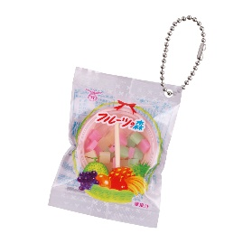 | 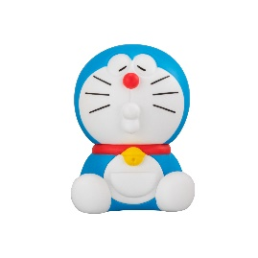 | 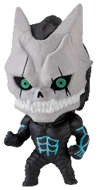
共親製菓 ミニチャーム | まちぼうけ ドラえもん | 怪獣8号 カプセルフィギュアコレクション
共親製菓のお菓子をミニチャームで展開！「フルーツの森」をはじめとした懐かしのお菓子をラインアップ！  価格：300円/1回(全5種)  ©共親製菓 | 大人気「まちぼうけ」シリーズにドラえもんが登場！ワクワクしながら待っている姿がかわいい♪並べたくなるデザインです。  価格：300円/1回(全4種)  ©Fujiko-Pro, Shogakukan, TV-Asahi, Shin-ei, and ADK | 2024年4月より放送の「怪獣8号」よりカプセルフィギュアコレクションが登場！  価格：400円/1回(全4種)  ©防衛隊第３部隊 ©松本直也／集英社

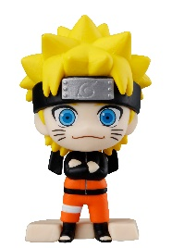 | 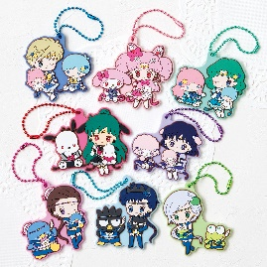 | 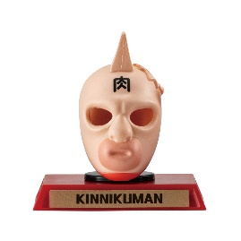
TVアニメ 「NARUTO-ナルト- 疾風伝」 Funrangiua ～オレたちがフィギュアに  なって登場だってばよ！～ | 劇場版「美少女戦士セーラームーンCosmos」  ×サンリオキャラクターズ ラバーマスコット2 | キン肉マン ガシャポン！コレクション
ナルト、サスケ、ミナト、イタチのフィギュアが登場！  バンダイのガシャポンオリジナルのデフォルメフィギュア！フィギュアのポーズは、全種をずらっと並べたくなるような立ち姿！  価格：400円/1回(全4種)  ©岸本斉史 スコット／集英社・テレビ東京・ぴえろ | 「美少女戦士セーラームーン」シリーズとサンリオキャラクターズを愛する全てのファンの皆様へ、「夢」と「希望」をお届けしたいという想いでサンリオのデザイナーが描き下ろしたイラストを、各セーラー戦士のイメージカラーをベース色にラバーマスコットで再現しました。  価格：300円/1回(全8種)  ©武内直子・PNP／劇場版「美少女戦士セーラームーンCosmos」製作委員会  © 2023 SANRIO CO., LTD. APPROVAL NO.L000000  ©Naoko Takeuchi | 「キン肉マン」デスクトップフィギュアの新決定版！造形、彩色、細部までこだわった豪華仕様！全種集めて飾ろう！  価格：400円/1回(全5種)  ©ゆでたまご・東映アニメーション

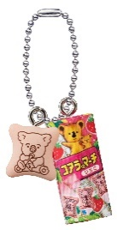 | 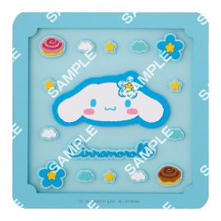 | 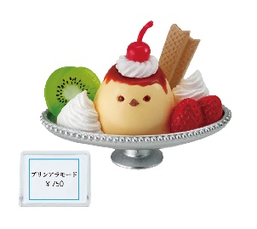
LOTTEマスコットチャーム  ～2023パッケージ～ | 【フラットガシャポン】サンリオ  キャラクターズ クリアラバーコースター | レトロ喫茶のショーウィンドウに  こっそりいる動物の赤ちゃん
「コアラのマーチ」など幅広く愛されるお菓子とパッケージがミニチュアになったLOTTEマスコットチャームが今年も登場！※実際には食べられません。  価格：300円/1回(全5種)  ©LOTTE ©LOTTE/コアラのマーチプロジェクト | クリア感がかわいいラバーコースターがフラットガシャポンに新登場！10×10cmの使いやすい大きめサイズです。  価格：400円/1回(全5種)  © '23 SANRIO Ⓛ M | カラフルでどこか懐かしいメニューが並ぶレトロ喫茶店のショーウィンドウ。そっとのぞいてみると…動物の赤ちゃんたちがこっそりかくれんぼしていますよ…！  価格：400円/1回(全5種)  ©BANDAI
2：オンライン店で購入した商品を店舗にて受け取ることができる！
欲しい商品を確実に手に入れたいお客さまや、すぐに店舗へ足を運ぶことが難しいお客さまのために、バンダイナムコアミューズメントが運営する公式通販サイト「ガシャポンバンダイオフィシャルショップオンライン店」にて購入された商品を、店内のカウンターで受け取ることができます。
※店舗受け取りサービスは、後日開始予定です。

3：オフィシャルショップならではの「ガシャポン体験」ができる！
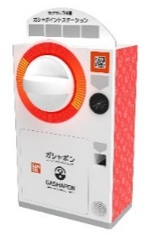
「ガシャっと回してポンと出る」がブランド名の由来となっている「ガシャポン」の醍醐味である“ハンドル操作”が体感できる空カプセル回収ボックス「ガシャポイントステーション」(右記イメージ図)や、注目商品を展示するショーケースなどお客さまが楽しめる仕掛けを用意しています。そのほか、購入キャンペーンやお客さま参加型イベントの実施など、バンダイナムコグループならではのエンターテインメントあふれるサービスを提供します。

『ガシャポンバンダイオフィシャルショップ』未来屋書店山崎店 オープン記念キャンペーン開催！
1月26日(金)～1月28日(日)開催！「X（旧ツイッター）フォロー」＆「空カプセル3個回収キャンペーン」
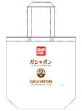
▲オリジナルエコバッグ
▼X（旧ツイッター）フォローキャンペーン
店頭にてX（旧ツイッター）アカウント「ガシャポンバンダイオフィシャルショップ
未来屋書店山崎店」（ @GBO_myamazaki ）をフォローした画面をスタッフへ提示すると
「オリジナルエコバッグ」プレゼント！

▼空カプセル3個回収キャンペーン
ナムコアプリと連動して空カプセル3個を「ガシャポイントステーション」へ入れると
「オリジナルステッカー」をプレゼント！
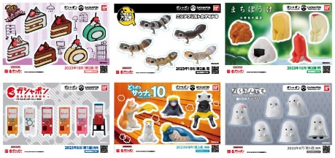
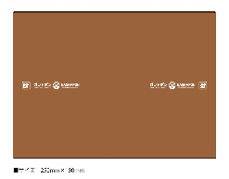
▲オリジナルブックカバー
さらに！ガシャポンバンダイオフィシャルショップでしか
入手できないコミック本サイズの「オリジナルブックカバー」が
その場で当たるキャンペーンを実施！
各日20名さまに当たります。
▲オリジナルステッカー(全6種)

↓ナムコアプリのダウンロードはこちら
https://bandainamco-am.co.jp/others/gashapon-bandai-officialshop/app/

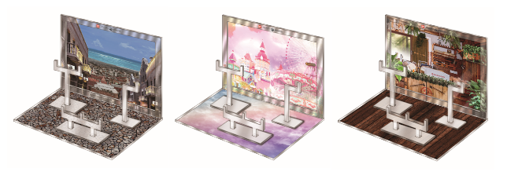
▲おうちでガシャ撮り(全1種)
※付属背景(全3種)

■「ガシャポンバンダイオフィシャルショップ未来屋書店山崎店」
【住所】 兵庫県宍粟市山崎町中井字城下10 イオン山崎店3F
【電話番号】 0790-64-3871
【営業時間】 10:00～20:00
詳しくは公式HPをご覧ください。
https://bandainamco-am.co.jp/others/gashapon-bandai-officialshop/store/m_yamazaki/

■会社概要
【社名】 株式会社未来屋書店
【本社】 千葉県千葉市美浜区中瀬1-5-1イオンタワー9F
【電話番号】 043-298-1021（代表）
【設立】 1985年12月24日
【資本金】 1億円（イオン（株）100％出資）
【代表取締役社長】 松田 裕史（まつだ ゆうじ）
【事業内容】 書籍・雑誌の販売／文具・雑貨の販売／コワーキングスペースの運営

■本件に関するお問い合わせ先
株式会社 未来屋書店
千葉県千葉市美浜区中瀬1-5-1イオンタワー9F
e-mail : Press@miraiyashoten.co.jp
公式ホームページ : https://www.miraiyashoten.co.jp

